EDITAL DE CHAMAMENTO PÚBLICO SC Nº 05/2026 - FOMENTO AOS TERRITÓRIOS: AÇÕES ARTÍSTICO-CULTURAIS CONTINUADAS E EDIÇÕES
ANEXO XVII
TERRITÓRIOS DE VULNERABILIDADE

A Instrução Normativa MINC Nº 10, DE 28 DE DEZEMBRO DE 2023 estabelece as regras e os procedimentos para implementação das ações afirmativas e medidas de acessibilidade de que trata o Decreto nº 11.740, de 18 de outubro de 2023, que regulamenta a Lei nº 14.399, de 08 de julho de 2022, a qual institui a Política Nacional Aldir Blanc de Fomento à Cultura, no que concerne ao Capítulo VI, em seu artigo 15°, versa sobre as medidas de desconcentração territorial e regionalização dos recursos.
Uma noção de território, a partir de qualquer abordagem, implica na participação humana, podendo ser caracterizado, portanto, como espaço geográfico histórico e socialmente construído carregando as contradições econômicas e sociais que se manifestam em desigualdades entre os territórios no acesso a políticas públicas.
No caso da cultura, do fazer cultural, as dificuldades de acesso às políticas públicas se manifestam, entre outras formas, por menos acesso a recursos financeiros, de infraestrutura e de reconhecimento às manifestações culturais locais, seja no âmbito de sua produção, de sua transmissão e também na participação de público.
O Município de São Bernardo do Campo, a partir dos dados do Censo do IBGE de 2022, apresenta a seguinte composição: população de 810.729 pessoas, com 425.380 (52,47%) mulheres; 319.971 (39,5%) se declararam pessoas negras - pretas e pardas - (sendo 58.608 se identificando como pretas e 261.363 se identificando como pardas); 1.300 pessoas indígenas (0,16%); 139.158 (17,2%) pessoas acima de 60 anos; 6% de pessoas com deficiência e 1,6% de pessoas diagnosticadas com autismo.
Dos 810.729 habitantes, os dados do IBGE apontam ainda que temos 158.245 pessoas vivendo em favelas na cidade, o que representa 19,52% da população; em comparação com a média nacional, que é de 8,07% e do Estado de São Paulo, que segue a média nacional, com 8,2% da população total vivendo em favelas, temos o primeiro dado de uma realidade territorial que aponta para esta desigualdade.
São Bernardo é a vigésima primeira cidade em número de favelas, 94, onde temos 59.225 domicílios.
O Sistema de Análise de Dados (Fundação Seade), responsável pela produção do Índice Paulista de Vulnerabilidade Social (IPVS), agora atualizado com dados do Censo de 2022 apresenta que São Bernardo do Campo possui 243.077 moradores em condições de média, alta e muito alta vulnerabilidade social.
A imagem abaixo representa o mapa de São Bernardo a partir das condições de vulnerabilidade social, de acordo com os setores censitários (https://ipvs.seade.gov.br/).
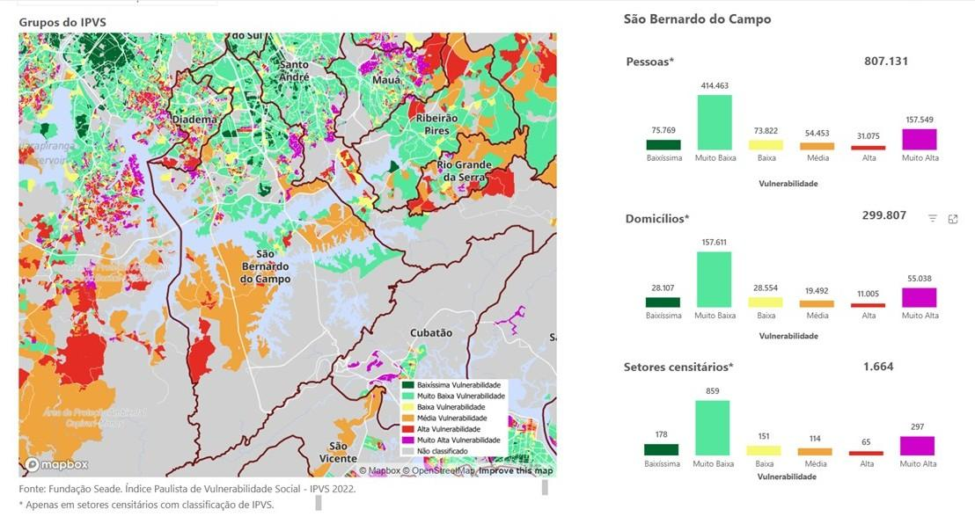
Ao compararmos os dados absolutos de população residindo em favelas (IBGE) e o número de pessoas vivendo em situação de média, alta e muito alta vulnerabilidade pela Secretaria social (IPVS), ampliamos a nossa territorialização para conseguir chegar ao maior número de pessoas possível e, assim, incluir regiões em áreas também consideradas como majoritariamente de baixa vulnerabilidade social.
Para identificar o perfil socioeconômico dos bairros e suas microrregiões usamos os dados produzidos pela Secretaria de Planejamento Urbano (https://www.saobernardo.sp.gov.br/perfilsocioeconomicobairros).
Da Secretaria de Desenvolvimento Social e Cidadania obtivemos dados de perfil socioeconômico e sua distribuição territorial, por meio de relatórios públicos, como o cadastramento de famílias no Cad-Unico e os atendimentos nos Centros de Referência de Assistência Social (CRAS), que também nos permitiram amparar melhor a delimitação das regiões de vulnerabilidade.
São Bernardo possuía, em 2024, 90.026 famílias no Cadastro Único com 44% delas vivendo em situação de extrema pobreza. o Próprio relatório da Secretaria aponta que “A caracterização e a distribuição geográfica da população em situação de pobreza, extrema pobreza, risco e vulnerabilidade social, apresenta desigualdades e particularidades territoriais em nosso municÌpio.”
(https://www.saobernardo.sp.gov.br/documents/10181/1938588/Relat%C3%B3rio+de+Gest%C3%A3o+-+2%C2%BA+QUADRIMESTRE-2024_SEDESC.pdf/3215ce4b-683c-15d0-a6cf-6f821d01b668 )
Este tipo de cruzamento foi importante para identificarmos os territórios periféricos, mas também para identificar bolsões de vulnerabilidade social em regiões dotadas de infraestrutura, como no centro, por exemplo, minimizando, assim, distorções que poderiam acontecer e que resultariam na exclusão de grupos, de agentes culturais que vivem nestes bolsões.
Da mesma forma, as desigualdades de oportunidades de acesso a equipamentos públicos e recursos financeiros se manifestam na cultura, pela distribuição majoritariamente central dos equipamentos públicos de cultura, mas também apareceu no primeiro ciclo da Política Nacional Aldir Blanc.
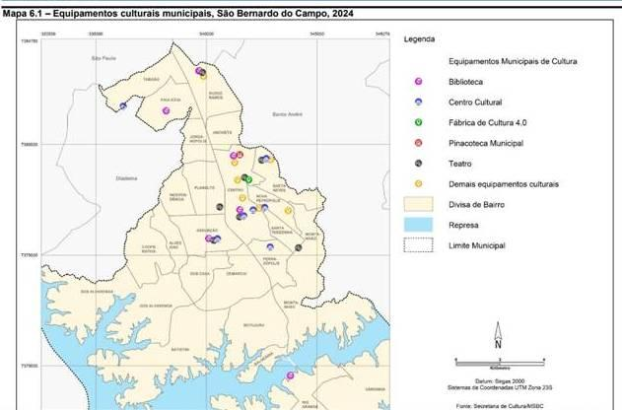
Mapa - Distribuição Geográfica dos Equipamentos de Cultura.

CATEGORIA 1 - FORA DE TERRITÓRIOS DE VULNERABILIDADE SOCIAL
- Anchieta;
- Assunção: Jd. Marina, Vl. Euro, Vl. Marchi, Jd. Via Anchieta, Vl. Artuélia, Jd. Anchieta, Jd. das Palmeiras, Vl. Beatriz, Vl. Lucia, Vl. Marabá, Vl. Rica, Residencial Itaparica, Conj. Residencial Amazonas;
- Baeta Neves: Vila Baeta, Vl. Primavera, Vl. Clarice, Vl. São Marcos, Vl. Progresso, Vl Itamarati;
- Centro (exceto DER/Vila das Paineiras);
- Demarchi: Jardim das Quatro Marias, Jardim Bartira, Res. Morada dos Pássaros, Pq. Terranova, Cond. Terra Bonita, Cond. Residencial Mirante, Cond. Aromáz;
- Jordanópolis;
- Nova Petrópolis;
- Paulicéia;
- Planalto (Exceto Jd. Calux);
- Rudge Ramos;
- Santa Terezinha;
- Taboão;
São bairros e microrregiões predominantemente dotados de boa infraestrutura e com áreas predominantemente de baixíssima, muito baixa e baixa situação de vulnerabilidade social.
CATEGORIA 2 - TERRITÓRIOS DE VULNERABILIDADE SOCIAL
- ZONA URBANA:
- Alves Dias;
- Alvarenga;
- Assunção: Vila Flora, Vila Marininha, Vila Sacilotto, Cidade Miramar, Vila Claraval, Vila Simone, Jardim Colonial, Jardim Eliane, Parque São José, Conjunto Residencial Pombeva, Conjunto Residencial Amazonas, Conjunto Habitacional Nova Assunção, Associação Comunitária Jardim Anchieta, Pró-Mutirão Lavínia;
- Baeta Neves: Vila Moraes, Jardim Petroni, Sítio dos Vianas, Vila Viana, Vila Santo Agostinho, Vila Tupi, Vila Netuno, Vila Saracantan, Vila Itaperuna, Jardim Trieste, Jardim Don Alfonso, Chácara Rialto, Jardim Floral, Vila Nova Baeta, Jardim Farina, Conjunto Habitacional Metalúrgicos do ABC, Conjunto Habitacional Tulipas, Conjunto Habitacional Marajoara, Conjunto Habitacional Âncora, Vila Itamarati;
- Balneária;
- Batistini;
- Botujuru;
- Calux;
- Cooperativa;
- Demarchi: Vila Jerusalém, Vila Tocantins, Jardim Lauro Gomes, Jardim Valdíbia, Vila Santa Angelina, Vila Judite, Vila Lúcia, Jardim Nossa Senhora de Fátima, Vila Nova Divinéia - Pantanal, Jardim Castelo Branco, A.C. União e Força - Jardim Ipê IV; Jardim Paraíso; Vila Tocantins;
- DER/Vila das Paineiras;
- Dos Casa;
- Dos Finco;
- Ferrazópolis;
- Independência;
- Montanhão;
- Parque São Bernardo;
- Rio Grande: Parque Riacho Grande, Vila Jurubatuba, Yara Praia, Vila do Rio Grande, Jardim Dona Luiza, Parque Rio Grande, Vila Roccio, Vila Pelé;
- Saracantã;
- Yrajá;
- ZONA RURAL:
- Alto da Serra;
- Capivari;
- Curucutu;
- Rio Pequeno;
- Santa Cruz;
- Taquacetuba;
- Tatetos;
- Varginha; e
- Zanzalá;

